«Соблюдение правил дорожного движения в зимний период»

Уважаемые родители!

Лучший способ сохранить свою жизнь и жизнь своего ребенка на дорогах — соблюдать правила дорожного движения! С наступлением зимнего сезона это становится наиболее актуальным, так как показывает статистика - в это время года снижения ДТП с участием детей не уменьшается.
Прогулки всегда приносят детям много радости, особенно зимой. Зимние прогулки имеют свои минусы. Зимой день короче. Темнеет рано и очень быстро. По причине небольшого роста они могут не увидеть приближающейся опасности из-за припаркованных вдоль дороги автомобилей. Также очень часто они не могут правильно оценить скорость и дистанцию до движущегося транспортного средства. Очень важно напоминать детям, что они намного меньше машин, из-за чего они не могут полностью видеть дорогу, а водители могут не заметить их самих. В снегопады заметно ухудшается видимость, появляются заносы, ограничивается и затрудняется движение пешеходов и транспорта. Снег залепляет глаза пешеходам и мешает обзору дороги. Для водителя видимость на дороге тоже ухудшается.
В городах улицы посыпают специальными химикатами, чтобы не образовывался снежный накат. В результате даже в умеренный мороз проезжая часть может быть покрыта снежно-водяной кашей, которую в виде взвеси поднимают в воздух колеса проезжающего транспорта. Взвесь оседает на ветровых стеклах автомобилей, мешая водителям следить за дорожной обстановкой. В такой ситуации водителю еще сложнее заметить пешехода!
Рассмотрим главные правила поведения на дороге зимой:
1. Удвоенное внимание и повышенная осторожность!..
2. Яркая одежда ребёнка (светоотражатели).
3. Яркое солнце, как ни странно, тоже помеха. Яркое солнце и белый снег создают эффект бликов, человек как бы «ослепляется». Поэтому нужно быть крайне внимательным.
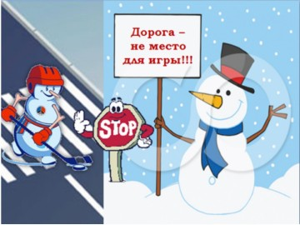
4. В снежный накат или гололед повышается вероятность «юза», заноса автомобиля, и, самое главное — непредсказуемо удлиняется тормозной путь. Поэтому обычное (летнее) безопасное для перехода расстояние до машины нужно увеличить в несколько раз.
5. В оттепель на улице появляются коварные лужи, под которыми скрывается лед. Дорога становится очень скользкой! Поэтому при переходе через проезжую часть лучше подождать, пока не будет проезжающих машин. Ни в коем случае не бежать через проезжую часть, даже на переходе! Переходить только шагом и быть внимательным.
6. Количество мест закрытого обзора зимой становится больше. Мешают увидеть приближающийся транспорт:
— сугробы на обочине;
— сужение дороги из-за неубранного снега:
— стоящая заснеженная машина.
Значит, нужно быть крайне внимательным, вначале обязательно остановиться и, только убедившись в том, что поблизости нет транспорта, переходить проезжую часть.
Сохранение жизни и здоровья детей – главная обязанность взрослых.

